ПРИМЕНЕНИЕ МАТЕМАТИЧЕСКИХ ПАКЕТОВ В ИНЖЕНЕРИИ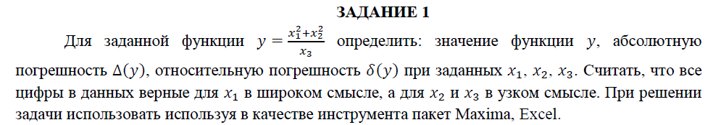

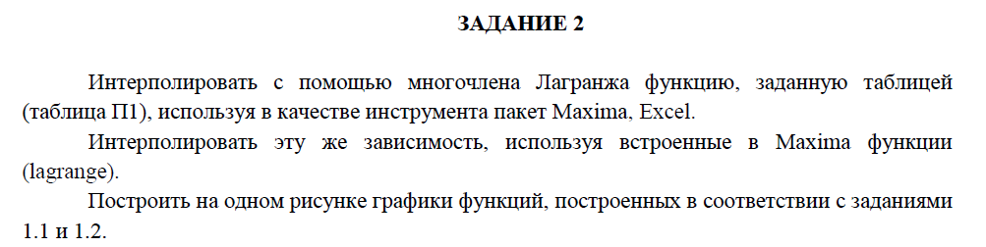
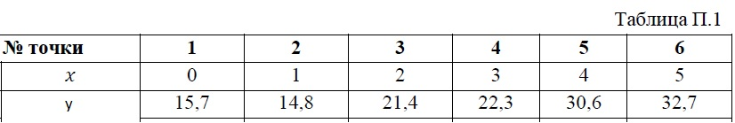

ЗАДАНИЕ 3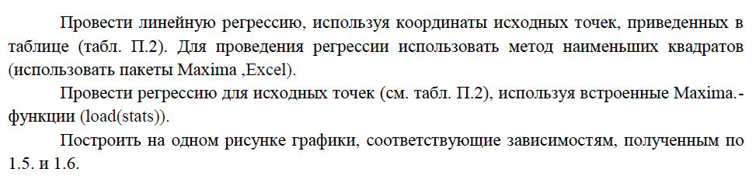
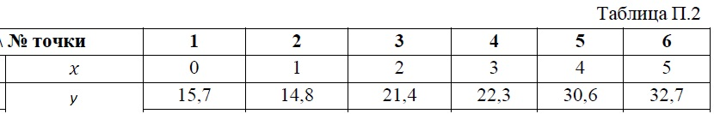

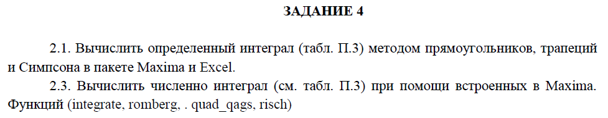
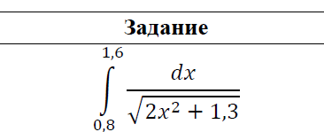

ЗАДАНИЕ 5
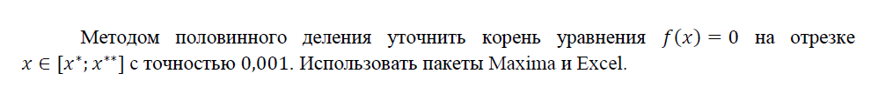

ЗАДАНИЕ 6
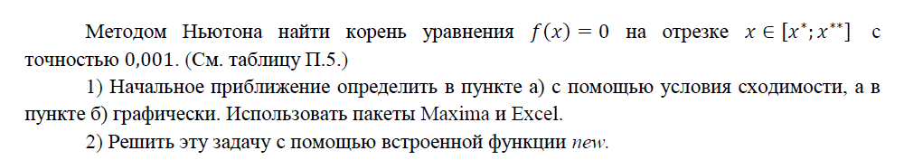
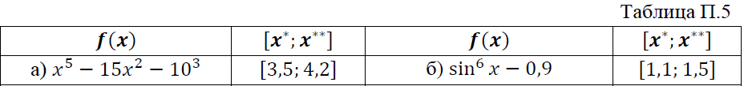

ЗАДАНИЕ 7

Задание 8
